 | دستورالعمل ایمنی فرایند انحلال کاتالیست مستعمل استیم ریفرمینگ | کد مدرک: HSEW-07  تاریخ تهیه: 1404/04/21  تاریخ بازنگری:

 |     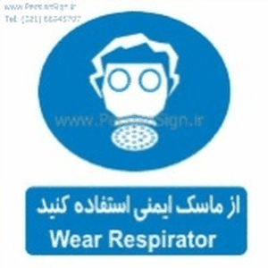        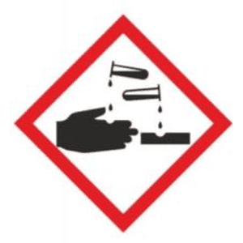
  ۱- ایمنی فردی | • استفاده کامل از ماسک شیمیایی تمام‌صورت، شیلد صورت و عینک ایمنی، لباس مقاوم در برابر اسید، دستکش بلند ضد اسید و کفش ایمنی ضد اسید الزامی است و استفاده از تجهیزات معیوب ممنوع است.
  ۲- ایمنی عمومی | • فقط اپراتورهای آموزش‌دیده و تأییدشده مجاز به انجام این فرایند هستند.  • حضور حداقل دو نفر اپراتور در طول فرایند الزامی است.  • پیش از شروع کار، از عملکرد صحیح تجهیزات شامل اسکرابر، سیستم تهویه، پمپ‌ها، مخازن، دوش و چشم‌شوی اضطراری اطمینان حاصل شود.  • مسیرهای فرار اضطراری باید باز، مشخص و بدون مانع باشند.  • ظروف حاوی اسید باید دارای برچسب شناسایی واضح و در محل امن قرار گرفته باشند.  • در صورت نشت اسید، کف‌کردن شدید، افزایش دمای ناگهانی، لرزش غیرعادی یا تولید گاز شدید، فرایند بالافاصله متوقف شده و موضوع به واحد HSE اطلاع داده شود.  • در صورت تماس با مواد شیمیایی، فوری به دوش اضطراری مراجعه و حداقل ۱۵ دقیقه شستشو دهید.
  ۳- اقدامات احتیاطی در طول انجام کار | • افزودن پودر کاتالیست مستعمل به‌صورت تدریجی و با میکسر روشن انجام شود.  • اسید سولفوریک به‌آرامی و سوزنی اضافه شود تا pH در محدودهٔ مجاز تثبیت گردد.  • هنگام کار با ترکیبات کربناتی یا مواد آلی، احتمال کف‌کردن وجود دارد؛ اقدامات پیشگیرانه در نظر گرفته شود.  • دمای فرایند نباید از ۸۵ درجه سانتی‌گراد فراتر رود؛ در صورت افزایش، اسیددهی متوقف شود.  • در ابتدای فرایند، از دمادهی خودداری شود چون اسید باعث افزایش خودبه‌خودی دما می‌شود.  • در مراحل افزودن پرمنگنات، آب اکسیژنه و کربنات کلسیم، دمای محلول باید حداقل ۸۵ درجه سانتی‌گراد باشد.  • در همهٔ مراحل خنثی‌سازی و فیلتراسیون، پایش pH و دما به‌صورت مداوم انجام شود.  • در صورت بدفیلتر بودن محلول، گچ به‌مقدار لازم جهت کمک‌فیلتر اضافه شود.  • محل اطراف مخازن خشک، تمیز و بدون نشتی باقی بماند.

تهیه‌کننده : | تأیید‌کننده :

